การประเมินความเสี่ยงการทุจริตในหน่วยงานภาครัฐ
ประจำปีงบประมาณ พ.ศ. ๒๕๖๙



องค์การบริหารส่วนตำบลบางพลับ
อำเภอสองพี่น้อง จังหวัดสุพรรณบุรี

คำนำ
เหตุการณ์ความเสี่ยงด้านการทุจริตเกิดแล้วจะมีผลกระทบทางลบ ซึ่งปัญหามาจากสาเหตุ ต่าง ๆที่ค้นหา ต้นตอที่แท้จริงได้ยาก ความเสี่ยงจึงจำเป็นต้องคิดล่วงหน้าเสมอ การป้องกันการทุจริต คือ การ แก้ไขปัญหาการทุจริตที่ยั่งยืน ซึ่งเป็นหน้าที่ความรับผิดชอบของหัวหน้าส่วนราชการ และเป็นเจตจำนงของทุกองค์กรที่ร่วมต่อต้านการทุจริตทุกรูปแบบ อันเป็นวาระเร่งด่วนของรัฐบาล
การนำเครื่องมือประเมินความเสี่ยงการทุจริตมาใช้ในองค์กร จะช่วยให้เป็นหลักประกันในระดับหนึ่งได้ ว่าการดำเนินการขององค์กรจะไม่มีการทุจริต หรือในกรณีที่พบกับการทุจริตที่ไม่คาดคิด โอกาสที่จะประสบกับปัญหาน้อยกว่าองค์กรอื่น หรือหากเกิดความเสียหายขึ้นก็จะเป็นความเสียหายที่น้อยกว่าองค์กรที่ไม่มีการ
นำเครื่องมือประเมินความเสี่ยงการทุจริตมาใช้ เพราะได้มีการเตรียมการป้องกันล่วงหน้าไว้โดยให้เป็นส่วนหนึ่ง
องค์การบริหารส่วนตำบลบางพลับ จึงได้ทำการประเมินความเสี่ยงการทุจริตในประเด็นที่ เกี่ยวข้องกับสินบนของการดำเนินงานหรือการปฏิบัติหน้าที่ ประกอบด้วยการประเมินความเสี่ยงการทุจริตใน 4 ด้าน คือ ความเสี่ยงการทุจริตที่เกี่ยวข้องกับการพิจารณาอนุมัติ อนุญาต ความเสี่ยงการทุจริตในการใช้ อำนาจตามกฎหมาย/การให้บริการตามภารกิจ ความเสี่ยงด้านการจัดซื้อจัดจ้าง ความเสี่ยงด้านการบริหารงาน บุคคล รวมทั้ง กำหนดมาตรการ/แนวทางในการบริหารจัดการความเสี่ยง เพื่อลดข้อผิดพลาดหรือลดความเสียหายที่อาจจะเกิดขึ้นในอนาคตต่อไป

องค์การบริหารส่วนตำบลบางพลับ

ประเมินความเสี่ยงการทุจริต
1. ความเสี่ยงการทุจริต
ความเสี่ยงของการดำเนินงานที่อาจก่อให้เกิดการทุจริต การขัดกันระหว่างผลประโยชน์ส่วนตนกับผลประโยชน์ส่วนรวม หรือการรับสินบน
2. วัตถุประสงค์การประเมินความเสี่ยงการทุจริต
มาตรการป้องกันการทุจริตสามารถจะช่วยลดความเสี่ยงที่อาจก่อให้เกิดการทุจริตในองค์กรได้ ดังนั้น การประเมินความเสี่ยงด้านการทุจริต การออกแบบและการปฏิบัติงานตามมาตรการควบคุมภายใน ที่เหมาะสมจะช่วยลดความเสี่ยงด้านการทุจริต ตลอดจนการสร้างจิตสำนึกและค่านิยมในการต่อต้านการทุจริตให้แก่บุคลากรขององค์กรถือเป็นการป้องกันการเกิดการทุจริตในองค์กร ทั้งนี้การนำเครื่องมือประเมิน ความเสี่ยงมาใช้ในองค์กรจะช่วยให้เป็นหลักประกันในระดับหนึ่งว่า การดำเนินการขององค์กรจะไม่มี การทุจริต หรือในกรณีที่พบกับการทุจริตที่ไม่คาดคิดโอกาสที่จะประสบกับปัญหาน้อยกว่าองค์กรอื่น หรือหากเกิดความเสียหายขึ้นก็จะเป็นความเสียหายที่น้อยกว่าองค์กรที่ไม่มีการนำเครื่องมือประเมินความเสี่ยงมาใช้ เพราะได้มีการเตรียมการป้องกันล่วงหน้าไว้โดยให้เป็นส่วนหนึ่งของการปฏิบัติงานประจำ ซึ่งไม่ใช่ การเพิ่มภาระงานแต่อย่างใด
วัตถุประสงค์หลักของการประเมินความเสี่ยงการทุจริต : เพื่อให้หน่วยงานภาครัฐ มีมาตรการ ระบบ หรือ แนวทางในบริหารจัดการความเสี่ยงของการดำเนินงานที่อาจก่อให้เกิดการทุจริต ซึ่งเป็นมาตรการป้องกันการทุจริตเชิงรุกที่มีประสิทธิภาพต่อไป
3. การบริหารจัดการความเสี่ยงมีความแตกต่างจากการตรวจสอบภายในอย่างไร
การบริหารจัดการความเสี่ยงเป็นการทำงานในลักษณะที่ทุกภาระงานต้องประเมินความเสี่ยงก่อนปฏิบัติงานทุกครั้ง และแทรกกิจกรรมการตอบโต้ความเสี่ยงไว้ก่อนเริ่มปฏิบัติงานหลักตามภาระงานปกติของการเฝ้าระวังความเสี่ยงล่วงหน้าจากทุกภาระงานร่วมกันโดยเป็นส่วนหนึ่งของความรับผิดชอบปกติที่มีการรับรู้และยอมรับจากผู้ที่เกี่ยวข้อง (ผู้นำส่งงานให้) เป็นลักษณะ Pre-Decision ส่วนการตรวจสอบภายในจะเป็นในลักษณะกำกับติดตามความเสี่ยง เป็นการสอบทาน เป็นลักษณะ Post-Decision
๔. องค์ประกอบที่ทำให้เกิดการทุจริต
องค์ประกอบหรือปัจจัยที่นำไปสู่การทุจริต ประอบด้วย Pressure/Incentive หรือ แรงกดดันหรือแรงจูงใจ Opportunity หรือ โอกาส ซึ่งเกิดจากช่องโหว่ของระบบต่าง ๆ คุณภาพการควบคุม กำกับควบคุมภายในขององค์กรมีจุดอ่อน และ Rationalization หรือ การหาเหตุผลสนับสนุนการกระทำตามทฤษฎี สามเหลี่ยมการทุจริต (Fraud Triangle)

5. ขอบเขตประเมินความเสี่ยงการทุจริต
แบ่งประเภทความเสี่ยงการทุจริต ออกเป็น ๓ ด้าน ดังนี้
๕.1 ความเสี่ยงการทุจริตที่เกี่ยวข้องกับการพิจารณาอนุมัติ อนุญาต ภารกิจให้บริการ ประชาชนอนุมัติ หรืออนุญาต ตามพระราชบัญญัติการอำนวยความสะดวกในการพิจารณาอนุญาตของทาง ราชการ พ.ศ. ๒๕๕๘)
๕.2 ความเสี่ยงการทุจริตในความโปร่งใสของการใช้อำนาจและตำแหน่งหน้าที่
๕.3 ความเสี่ยงการทุจริตในความโปร่งใสของการใช้จ่ายงบประมาณและการบริหารจัดการ ทรัพยากรภาครัฐ

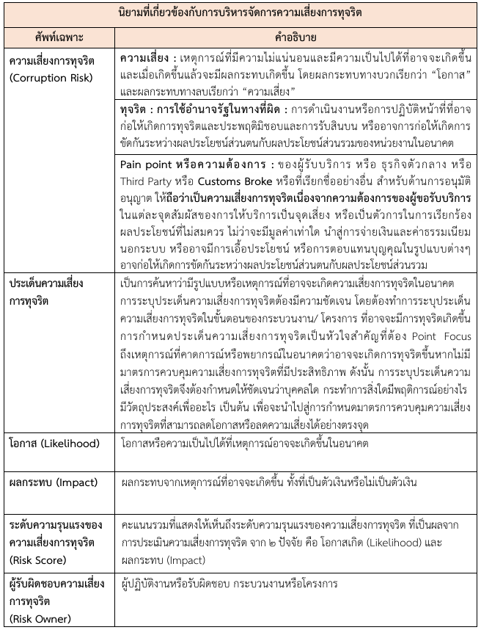

การประเมินความเสี่ยงการทุจริตในหน่วยงานภาครัฐ ประจำปีงบประมาณ พ.ศ. 2569
ชื่อหน่วยงาน กองคลัง องค์การบริหารส่วนตำบลบางพลับ
ขั้นตอนที่ 1 การคัดเลือกกระบวนงาน หรือโครงการที่มีความเสี่ยงการทุจริต
ชื่อกระบวนงาน/โครงการ โครงการจัดซื้อวัสดุ ครุภัณฑ์ สำนักงาน
ประเภทความเสี่ยงด้านที่ 3 ด้านการใช้จ่ายงบประมาณ

ขั้นตอนที่ 2 การกำหนดประเด็นความเสี่ยงการทุจริต

ชื่อกระบวนงาน/โครงการ โครงการจัดซื้อวัสดุ ครุภัณฑ์ สำนักงาน

ลำดับ | ขั้นตอนการดำเนินงาน | ประเด็นความเสี่ยง | Risk Score (L x I)
ลำดับ | ขั้นตอนการดำเนินงาน | ประเด็นความเสี่ยง | Likelihood | Impact | Risk Score | ระดับ  ความเสี่ยง
1. | การอนุมัติ TOR  และราคากลาง | การกำหนด TOR  โดยการ Lock Spec  เพื่อเอื้อประโยชน์กับพ่อค้าที่เสนอผลประโยชน์แก่ตนอย่างเต็มที่ เพื่อเรียกรับผลประโยชน์เงินทอน | 2 | 5 | 10 | สูง
2. | การพิจารณาผลการประกวดราคาและรายงานผลการพิจารณาการจัดซื้อ  จัดจ้าง | ผู้รับจ้างใช้ประโยชน์จากการมีความสัมพันธ์ส่วนตัวกับคณะกรรมการจัดซื้อจัดจ้าง เช่น มีการเสนอผลประโยชน์ต่างตอบแทนในรูปแบบต่างๆ | 1 | 5 | 5 | ต่ำ
3. | การบริหารสัญญา | คณะกรรมการตรวจรับได้รับผลประโยชน์ต่างตอบแทนเพื่อให้ตรวจรับงานที่ไม่ตรงตามสัญญา หรือมีการเรียกรับสินบน | 2 | 5 | 10 | สูง

ขั้นตอนที่ 3 การกำหนดเกณฑ์การประเมินความเสี่ยงการทุจริต
เกณฑ์สำหรับใช้ในการประเมินความเสี่ยงการทุจริตของกระบวนงานหรือโครงการที่ทำการประเมิน พิจารณาจาก ๒ ปัจจัย คือด้านโอกาส (Likelihood) และด้านผลกระทบ (Impact) และการให้คะแนนทั้ง ๒ ปัจจัย รายละเอียด ดังนี้
➢ โอกาสที่จะเกิด (Likelihood) พิจารณาความเป็นไปได้ที่จะเกิดเหตุการณ์ ความเสี่ยงในช่วงเวลาหนึ่ง ในรูปของความถี่ หรือความน่าจะเป็นที่จะเกิดเหตุการณ์นั้น ๆ
➢ ผลกระทบ (Impact) การวัดความรุนแรงของความเสียหายที่จะเกิดขึ้นจากความเสี่ยงนั้น โดยสามารถแบ่งเป็นผลกระทบทางด้านการเงินและผลกระทบที่ไม่ใช่การเงิน
เกณฑ์กำหนดระดับโอกาส (Likelihood) ที่จะเกิดความเสี่ยง
ระดับ | โอกาสที่จะเกิด | คำอธิบาย
5 | สูงมาก | มีโอกาสเกิดขึ้นเป็นประจำ
4 | สูง | มีโอกาสเกิดขึ้นบ่อยครั้ง
3 | ปานกลาง | มีโอกาสเกิดขึ้นบางครั้ง
2 | น้อย | มีโอกาสเกิดขึ้นน้อยครั้ง
1 | น้อยมาก | มีโอกาสเกิดขึ้นยาก
เกณฑ์กำหนดระดับความรุนแรงของผลกระทบ (Impact) ที่ส่งผลกระทบด้านการดำเนินงาน
ระดับ | ผลกระทบที่จะเกิด | คำอธิบาย
5 | สูงมาก | ทางด้านการเงิน : กระทบงบประมาณและความเชื่อมั่นของสังคมระดับสูงมาก(มากกว่า 2,000,000 บาท ขึ้นไป)  ที่ไม่ใช่ทางด้านการเงิน : เกิดความเสียหายต่อรัฐเจ้าหน้าที่
4 | สูง | ทางด้านการเงิน : กระทบต่องบประมาณและความเชื่อมั่นของสังคมระดับสูง (ตั้งแต่ 1,500,000 - 2,000,000 บาท)  ที่ไม่ใช่ทางด้านการเงิน : ภาพลักษณ์ของหน่วยงานติดลบเรื่องความโปร่งใส สื่อมวลชน สื่อสังคมออนไลน์ลงข่าวอย่างต่อเนื่อง และสังคมให้ ความสนใจ หรือร้องเรียนต่อสื่อมวลชนและมีการออกข่าว
3 | ปานกลาง | ทางด้านการเงิน : กระทบต่องบประมาณและความเชื่อมั่นของสังคมระดับปานกลาง (ตั้งแต่ 1,000,000 –1,500,000 บาท)  ที่ไม่ใช่ทางด้านการเงิน : หน่วยตรวจสอบของหน่วยงาน หรือหน่วยตรวจสอบจากภายนอกเข้าตรวจสอบข้อเท็จจริง หรือ มีการส่งหนังสือ ร้องเรียนและตั้งคำถามต่อการทางานโดยไม่ได้รับคำตอบที่ชัดเจน
2 | น้อย | ทางด้านการเงิน : กระทบต่องบประมาณและความเชื่อมั่นของสังคมระดับต่ำ (ตั้งแต่ 500,000 - 1,000,000 บาท)  ที่ไม่ใช่ทางด้านการเงิน : ปรากฏข่าวลือที่อาจพาดพิงคนภายในหน่วยงาน มีคนร้องเรียน แจ้งเบาะแส หรือเริ่มมีความกังวลและสอบถามข้อมูล
1 | น้อยมาก | ทางด้านการเงิน : กระทบต่องบประมาณและความเชื่อมั่นของสังคมระดับต่ำมาก (ต่ำกว่า ๕๐๐,๐๐๐ บาท)  ที่ไม่ใช่ทางด้านการเงิน : แทบจะไม่มี
ขั้นตอนที่ 4 การประเมินความระดับความรุนแรงของความเสี่ยงการทุจริต

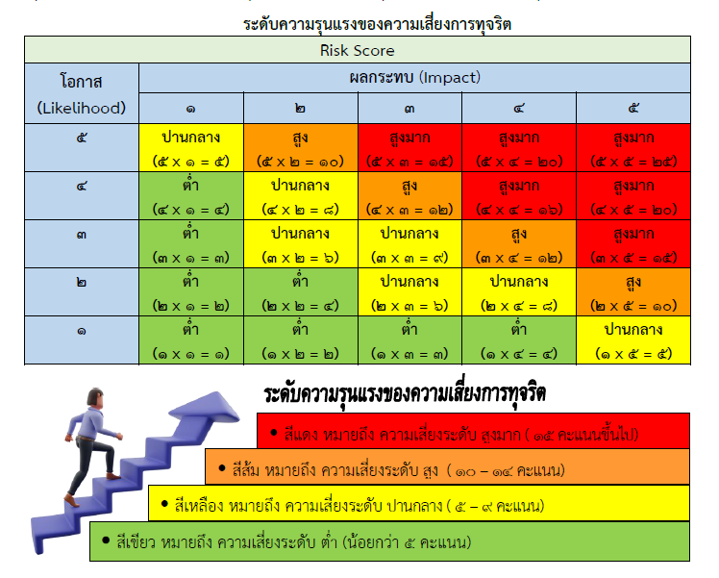

ขั้นตอนที่ 5 การจัดทำมาตรการควบคุมความเสี่ยงการทุจริต

ชื่อกระบวนงาน/โครงการ โครงการจัดซื้อวัสดุ ครุภัณฑ์ สำนักงาน
ลำดับ | ขั้นตอนการดำเนินโครงการ | ประเด็นความเสี่ยงการทุจริต | ระดับ  ความเสี่ยง | มาตรการควบคุมหรือป้องกัน  ความเสี่ยงการทุจริต | วิธีดำเนินการ | ระยะเวลาดำเนินการ | ผู้รับผิดชอบ
1. | การอนุมัติ TOR  และราคากลาง | การกำหนด TOR โดยการ  Lock Spec เพื่อเอื้อประโยชน์กับพ่อค้าที่เสนอผลประโยชน์แก่ตนอย่างเต็มที่ เพื่อเรียกรับผล ประโยชน์เงินทอน | 10 | 1. มีแนวทางในการจัดทำ TOR  2. แต่งตั้งผู้เชี่ยวชาญ จากบุคคล  ภายนอกที่มีความรู้เข้ามาเป็นประธานในการจัดทำ TOR | สำนักงานมีแนวทางในการจัดทำ TOR ซึ่งสอกคล้องตามระเบียบของกรมบัญชีกลาง  สำนักงาน  จะแต่งตั้ง ผู้เชี่ยวชาญจาก บุคคลภายนอกที่มีความรู้ความ เชี่ยวชาญ  จากภายนอกเข้ามาเป็น ประธานในการ จัดทำ TOR | ต.ค. 68 - เม.ย. 69  พ.ย. 68 - เม.ย. 69 | กองคลัง  อบต.บางพลับ  กองคลัง
2. | การพิจารณาผลการประกวดราคาและรายงานผลการพิจารณาการจัดซื้อ  จัดจ้าง | ผู้รับจ้างใช้ประโยชน์จากการมีความ สัมพันธ์ส่วนตัวกับคณะกรรม การจัดซื้อจัดจ้าง เช่น มีการเสนอผล ประโยชน์ต่างตอบแทนในรูปแบบต่างๆ | 5 | 1. แต่งตั้งผู้เชี่ยวชาญ จากบุคคล  ภายนอกที่มีความรู้เข้ามาเป็นคณะกรรม  การตรวจรับ  2. คณะกรรม การตรวจรับพัสดุจัดประชุม  ร่วมกันกับคณะกรรมการ จัดทำ TOR เพื่อพิจารณาทำความเข้า ใจการตรวจรับพัสดุให้เป็นไปตาม TOR และข้อเสนอของ ผู้ประกอบการ | สำนักงานจะแต่งตั้งผู้เชี่ยว ชาญจากบุคคล ภายนอกที่มี ความรู้ความเชี่ยวชาญจากภายนอกเข้ามาเป็นประธานคณะกรรมการ ตรวจรับ  คณะกรรมการตรวจรับพัสดุประชุมร่วมกันกับคณะกรรม การจัดทำ TOR หลังจากลงนามสัญญาจ้างเรียบร้อยแล้ว | พ.ค. 69 - ก.ย. 69  พ.ค. 69 - ก.ย. 69 | กองคลัง  กองคลัง
3. | การบริหารสัญญา | คณะกรรมการตรวจรับได้รับผลประโยชน์ต่างตอบแทนเพื่อให้ตรวจรับงานที่ไม่ตรงตามสัญญา หรือมีการเรียกรับสินบน | 10 | 1. การออกใบตรวจรับพัสดุ เมื่อมีการส่ง มอบงานตามงวดที่กำหนด  2. มีมาตรการการตรวจรับงานโดยเปิดเผย โปร่งใสตรวจ สอบได้ | คณะกรรมการตรวจรับพัสดุ ออกใบตรวจรับพัสดุเมื่อมีการส่งมอบงาน ตามงวดที่กำหนดและตรวจรับพัสดุให้ สอดคล้องกับ รายการส่งมอบงานตาม TOR  ประชาสัมพันธ์ให้กับทุกภารกิจ/สำนัก อื่นๆ รับทราบและเชิญชวนเข้าร่วม สังเกตการณ์ และเปิดโอกาส ให้มีการซักถาม | พ.ค. 69 - ก.ย. 69  พ.ค. 69 - ก.ย. 69 | กองคลัง  กองคลัง

